מבוא למחשוב ענן- תרגיל בית 1

שמות חברי הצוות:

ימית מורנו 207476101

עומר זילחה 211695440

קארין ארמה 209702299

נוי בן עזרא 211565130

בר אלרום 209121573

יובל כץ 207504952

**מהנדס מערכת-**

|  |  |  |
| --- | --- | --- |
| **שם חבר הצוות** | **משימות שהוקצו** | **משימות שהושלמו** |
| ימית מורנו | ביצוע divergent thinking העלאת רעיונות חדשניים לאתר, תרגיל 1, בחירת סיפור להטמעת ענן ושאלות. | נבחרנו רעיונות מקוריים שהוזמנו ולמסך, נבחר סיפור מעניין והוא נותח על ידי הקריטריונים הדרושים. |
| קארין ארמה | הכנת תרשים Use Case של המערכת. ניסוח הקשר ופרסונה, ביצוע ראיון עם משתמשת מייצגת, יצירת empathy map שיפור הפיצ'ר. | Use Case שורטט והוסף למסמך. כל המרכיבים בוצעו והוזנו למסמך. הפיצ'ר שודרג. |
| עומר זילחה | ניסוח ניסוח פרסונה,ביצוע ראיון עם משתמשת מייצגת, י יצירת empathy map, , ביצוע convergent thinking iding כתיבת השיפורים. | כל כ נבחרה פרסונה מייצגת וכל המרכיבים בוצעו והוזנו, למסמך, נרשמו שיפורים לרעיונות. |
| יובל כץ | בחירת שם האתר וכתיבת פסקה קצרה על האתר הוספת פיצ'ר לאתר. | שם האתר ופסקה קצרה נכתבו במסמך. נכתב קוד ראשוני לפיצ'ר. |
| נוי בן עזרא | ניסוח ד דרישות פונקציונאליות ודרישות לא פונקציונאליות.  מעבר מעבר על הקוד הסופי, עיצוב המסכים ותיקון שגיאות. | נכתבו 5 דרישות פונקציונליות ו־5 דרישות לא פונקציונליות.  תוקנו המסכים עוצבו ושגיאות בודדות בקוד. |
| בר אלרום | בחירת תוכן המסכים הראשונים לאתר והעלאת רעיונות, כתיבת קוד ראשוני. | נכתב קו נבחר תוכן למסכים הראשוניים ונכתב קוד ראשוני ל3 מסכים באתר. |

תרגיל 1

חברת Priority Software היא ספקית ישראלית מובילה של פתרונות ERP (תכנון משאבים ארגוניים) מבוססי ענן. החברה נוסדה בשנת 1986 וממוקמת בראש העין, ישראל. היא משרתת למעלה מ-75,000 לקוחות ברחבי העולם, כולל עסקים קטנים, בינוניים וגדולים.​  
החברה עברה לספק את שירותיה על גבי תשתית הענן של AWS, מהלך שהביא לשיפורים משמעותיים בביצועים, באבטחת מידע ובזמינות השירותים ללקוחותיה.

1. **האם נעשה שימוש בענן פרטי/ציבורי/היברידי?**

חברת Priority Software עושה שימוש בעיקר בענן ציבורי, באמצעות תשתיות של AWS. יחד עם זאת, היא מציעה ללקוחות אפשרות לבחור בין פריסה בענן ציבורי, ענן פרטי (: Priority תקים עבור הלקוח תשתית בענן ייעודי, הממוקם באתר החברה או בשרתים פרטיים) או ענן היברידי (חלק מהמערכת ירוץ בענן פרטי (למשל, מידע רגיש כמו נתוני כספים או לקוחות), וחלק בענן ציבורי (כגון שירותי ניתוח נתונים או גיבויים), בהתאם לצרכים הטכנולוגיים, הרגולטוריים והעסקיים שלהם.

1. **מודל שירות – SAAS/PAAS/IAAS**

Priority Software מספקת בעיקר פתרונות כחלק משירות תוכנה, SaaS- המאפשרים ללקוחות לגשת לתוכנות ERP ולנהל אותן דרך הענן ללא צורך בהתקנה או תחזוקה עצמאית. השירותים כוללים עדכונים שוטפים, אבטחת מידע ויכולת גישה מכל מקום.  
בנוסף, החברה מציעה גם -PaaSפלטפורמה כשירות, שמאפשרת פיתוח אפליקציות מותאמות אישית בענן, ללא צורך בניהול תשתית. כמו כן, יש אפשרות לשירותי IaaS -תשתית כשירות, המספקים גישה לתשתיות מחשוב גמישות, כולל שרתים ואחסון, כך שלקוחות יכולים לנהל את המשאבים המחשוביים שלהם בענן בצורה עצמאית.

1. **הציעו שלוש מטריקות לבדיקת הצלחת ההטמעה. נמקו במשפט קצר כל הצעה. מטריקות לדוגמא נמצאות בהרצאה 3, ראו קישור**:

זמינות מערכת (System Availability)- מטריקה זו מודדת את אחוז הזמן שבו המערכת זמינה לפעולה. זמינות גבוהה חיונית עבור פריוריטי סופטוור, כדי להבטיח שהלקוחות יוכלו לגשת למערכות ה-ERP שלה ללא הפרעות.

זמן תגובה (Response Time)- מודדת את הזמן שלוקח למערכת להגיב לבקשות משתמשים. זמן תגובה מהיר משפר את חוויית המשתמש, דבר חשוב עבור לקוחות פריוריטי סופטוור המשתמשים במערכות ERP בענן.

עלות ללקוח (Cost per Customer)- מודדת את העלות הכרוכה בשירות לקוח אחד. מעקב אחרי מטריקה זו מסייע לפריוריטי סופטוור לייעל את המשאבים ולשמור על רווחיות, תוך הבטחת שירות איכותי ללקוחותיה.

1. **האם הייתם מציעים לארגון ענן אחר? מודל אחר? התיחסו למסקנות הסיפור.**

האם הייתם מציעים לארגון ענן אחר?

לא, הענן הציבורי מתאים לצרכים של פריוריטי סופטוור. השימוש בענן ציבורי מספק יתרונות כמו גמישות גבוהה, היכולת להתרחב לפי הצורך, ויכולת עדכון שוטף ללא צורך בתחזוקה עצמאית. בנוסף, הוא מאפשר לחברה להוריד עלויות תשתית ומספק פתרונות אבטחת מידע ברמה גבוהה.

האם הייתם מציעים לארגון מודל אחר?

לא, המודל של SaaS מתאים מאוד לצרכים של פריוריטי סופטוור. המודל מאפשר גישה נוחה לתוכנה ללא צורך בהתקנה או תחזוקה עצמאית, ומספק עדכונים שוטפים, תמיכה טכנית ויכולת גישה מכל מקום ובכל זמן. המודל מאפשר ללקוחות לחסוך בעלויות תשתית ולהתמקד בניהול העסק.

1. **יש לצרף קישור מלא לאתר האינטרנט ממנו נלקח הסיפור.**

https://www.priority-software.com/il/become-a-partner/aws-partner/?utm_source=chatgpt.com

**קישורgit של הפרויקט :** https://github.com/KarynA19/Cloud-Computing

**תרגיל 2: Design thinking**

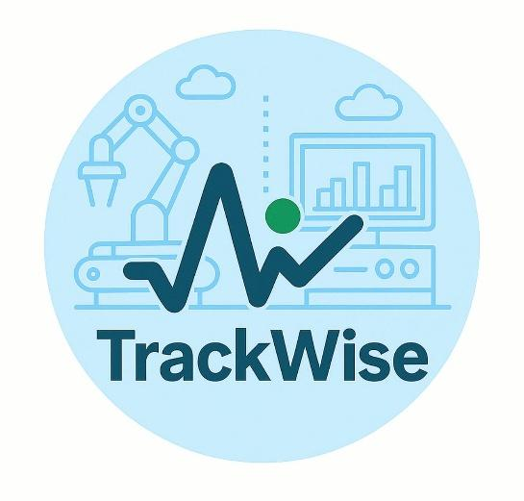**שם האתר שנבחר:** TrackWise

השם TrackWise משקף באופן מדויק את מהות האפליקציה, המחברת בין קליטת נתונים בזמן אמת ממערכות חישה במעבדה לבין ניתוח אינטליגנטי של תהליכי הייצור. האפליקציה עוקבת בצורה חכמה אחר מדדים קריטיים ומציפה למשתמש את הנתונים הרלוונטיים ביותר בהתאם לתפקידו. באמצעות ניתוחים מתקדמים, המערכת מזהה חריגות ודפוסים חוזרים, ומתרגמת אותם למשימות יומיות ממוקדות לשיפור תהליכים. כל מהנדס מקבל משימות אישיות המבוססות על ביצועיו, ובזכות עמידה ביעדים – מתוגמל בנקודות במסגרת “מרוץ האופטימיזציה” המעודד שיפור מתמיד ותרבות של למידה ויעילות. כך הופכת TrackWise לכלי מקצועי ואינטואיטיבי המשמש לא רק לניטור, אלא גם להנעה לפעולה חכמה.

הגדרת הפרסונה:

|  |  |  |
| --- | --- | --- |
| **פרסונה 1**  מאפיינים:   * מהנדס רציני, שואף לייעל תהליכים. * מתעניין בטכנולוגיות חדשות ומערכות בקרה חכמות. * עובד בצוות אך אוהב לעבוד גם לבד. * אוהב אתגרי אופטימיזציה ומקבל סיפוק מפתרון בעיות טכניות.   קורות חיים (בקצרה ובהקשר למקרה)  מהנדס מכונות בעל ניסיון של 6 שנים בתחום האוטומציה התעשייתית. עבד עם מערכות בקרה מתקדמות ופסי ייצור רובוטיים בחברות הייטק. מתמחה בניתוח נתוני חיישנים והובלת פרויקטים לשיפור יעילות תפעולית. בעל ידע בבקרת איכות, תחזוקה מונעת וניתוח ביצועים בזמן אמת. | פרטים אישיים:  **שם:** רועי דנון  **גיל:** 34  **מין:** זכר  **מקום מגורים:** חיפה  **השכלה:** תואר ראשון בהנדסת מכונות בטכניון + קורסים מתקדמים ברובוטיקה  **מקום עבודה:** מעבדת הרובוטיקה של "טכנו-פרודקשן בע"מ"  **מצב משפחתי:** נשוי + 2 | תמונה שמכילה אדם, לבוש, פני אדם, עץ  תוכן שנוצר על-ידי בינה מלאכותית עשוי להיות שגוי. |

ראיון עם רועי דנון:

**מראיין: איך נראה יום העבודה שלך?**

**רועי:** אני מתחיל את היום בבדיקת נתונים מהחיישנים – טמפרטורה, מהירות, זרם. אחר כך עובר על תקלות מאתמול, מטפל בכל חריגה, עושה כיולים, ומעדכן את הצוות אם יש משהו דחוף.

**מראיין:אילו אתגרים אתה פוגש בעבודה עם הדשבורד הנוכחי?**

**רועי:** הרבה מידע, לא תמיד נגיש או מובן. קשה למצוא תקלות ישנות אם לא זוכרים תאריך. אין ממש דרך לתעד פתרונות לבעיות. אין אחידות בין מה שאני רואה לבין מה שמפעילים רואים.

**מראיין :מה היית רוצה לראות בדשבורד חדש?**

**רועי:** יותר ויזואליזציה. התראות ברורות. אולי אפשרות "לתפור" את הדשבורד לפי תפקיד. וגם מצב חירום עם הנחיות מיידיות, כשמשהו קופץ.

**מראיין: יש לכם שיתוף ידע בצוות? איך אתם מתמודדים עם תקלות שחוזרות?**

**רועי:** יש קבוצת וואטסאפ… אבל חוץ מזה לא משהו מסודר. חבל שאין מקום בתוך המערכת לרשום טיפ או פתרון לבעיה. זה יכול לחסוך המון זמן.

**מראיין: אתה עוקב אחרי מגמות לאורך זמן?**

**רועי:** לפעמים, אבל זה דורש הרבה אקסלים. אם היה ניתוח אוטומטי שמראה שיפור או ירידה – זה היה מדהים. אפילו בינה מלאכותית שתמליץ לי על צעדים.

**מראיין: איך אתה מתעד תחזוקה שבוצעה?**

**רועי:** גיליון נייר או קובץ אקסל משותף. לא ממש יעיל. אם הדשבורד היה כולל גם יומן תחזוקה עם תיעוד, זה היה חוסך לי המון.

**מראיין: יש לכם עובדים מחו"ל במעבדה?**

**רועי:** כן, יש מהנדס מרומניה ומישהי מהודו. לא פשוט שכל המערכת בעברית.

**מראיין: אילו חיישנים הכי חשובים לך?**

**רועי:** תלוי במשימה, אבל תמיד יש כמה שאני עוקב אחריהם מקרוב. הייתי שמח לסמן אותם כ"מועדפים" ולעקוב אחריהם במסך נפרד.

**Empathy map**

|  |  |
| --- | --- |
| **FEELS**   * מתוסכל מהיעדר פתרונות חכמים במערכת הנוכחית. * מוטרד מהזמן שמתבזבז על פעולות שיכולות להיות אוטומטיות. * מתרגש מפתרונות טכנולוגיים מתקדמים שיכולים לשפר את שגרת העבודה. * מרגיש אחריות מקצועית גבוהה ,רוצה שהמערכת תעבוד בצורה אופטימלית. | **SAYS**   * "אני מתחיל את היום בבדיקת נתונים מהחיישנים." * "קשה למצוא תקלות ישנות אם לא זוכרים תאריך." * "הייתי שמח אם היה מצב חירום עם הנחיות מיידיות." * "אין ממש דרך לתעד פתרונות לבעיות." * "לפעמים אני עוקב אחרי מגמות, אבל זה דורש הרבה אקסלים." |
| **THINKS**   * "אני לא סומך על המערכת הנוכחית שתעזור לי בזמן אמת." * "אני רוצה לעבוד בצורה חכמה, לא לבזבז זמן על חיפושים." * "מערכת טובה צריכה לעבוד בשבילי, לא להקשות עליי." * "אם הייתה לי יותר שליטה בהתאמה אישית, הייתי הרבה יותר יעיל." * "שיתוף ידע פנימי יכול לחסוך לכולנו טעויות." | **DOES**   * בודק חיישנים מדי יום כדי לזהות חריגות. * מחפש ידנית בלוגים ובאקסלים מידע מתקלות קודמות. * מתקן בעיות ומעדכן את הצוות בצורה ידנית. * משתמש בקבוצת וואטסאפ לצרכי שיתוף ידע. * מדווח תחזוקה ידנית בגיליונות או קבצים. |

**Divergent thinking**

1. התאמה אישית של האתר לפי תפקיד – מהנדס חשמל יראה מידע שונה מאשר מהנדס תוכנה או מפעיל רובוטים.
2. שמירה על מידע – שמירה אוטומטית של תקלות, שינויים, ותגובות של המשתמשים, עם אפשרות לחיפוש מתקדם על פי תאריך, חיישן, או אירוע.
3. מצב "חירום" ונהלי תגובה מהירים – מצב מיוחד בדשבורד להתראות קריטיות עם הוראות פעולה מותאמות אישית.
4. שיתוף ידע – לוח קהילתי פנימי שבו מהנדסים יכולים להעלות טיפים, פתרונות לבעיות נפוצות, ושיטות עבודה מומלצות.
5. ניתוח מגמות לטווח ארוך – תצוגה של שיפורים או ירידות בפרמטרים לאורך זמן, עם המלצות של בינה מלאכותית.
6. יומן תחזוקה דיגיטלי – תיעוד פעולות תחזוקה שנעשו, עם סטטוס ומעקב.
7. תמיכה בשפות שונות – במיוחד אם צוות המהנדסים בינלאומי.
8. גרף פשוט של כל חיישן – למשל גרף קו שמתעדכן כל דקה ומציג את שינוי הלחות.
9. סימון חיישנים "מועדפים" – כדי שמהנדס יוכל לעקוב מקרוב רק אחרי החיישנים שמעניינים אותו.
10. מדריך התחלה מהירה – עזרה למהנדסים חדשים בשימוש בדשבורד.

**Convergent thinking**

* התאמה אישית של הדשבורד לפי תפקיד המשתמש, כך שכל אחד יראה רק את המידע הרלוונטי לו.
* שמירה אוטומטית ותיעוד של תקלות ותגובות, עם אפשרות חיפוש לפי חיישן, תאריך ואירוע.
* מצב חירום עם התראות והנחיות מיידיות מותאמות אישית.
* שיתוף ידע מקצועי בתוך המערכת (טיפים, פתרונות).
* תיעוד תחזוקה ביומן דיגיטלי עם סטטוס מעקב.
* סימון חיישנים מועדפים ומעקב אחריהם במסך נפרד.
* תמיכה בשפות שונות כדי לאפשר עבודה בצוותים בינלאומיים.
* ניתוח מגמות אוטומטי עם המלצות לשיפור מבוססות AI.

**Functional Requirements:**

1. The system enables user management and personalized interface.
2. The system enables automatic logging of events and malfunctions with advanced search.
3. The system enables instant switch to emergency mode with personalized instructions.
4. The system enables professional knowledge sharing within the organization.
5. The system enables integration of a gamified element into daily work.
6. The system enables real-time monitoring of sensor data.

**Nonfunctional Requirements:**

1. Real-time sensor data will be displayed using dynamic visual graphs.
2. Emergency mode will activate in less than 2 seconds with personalized guidance.
3. The interface will support at least two languages – Hebrew and English.
4. Professional knowledge sharing will be restricted to users with “Content Manager” permissions.
5. The gamification element will award personal points to engineers for performance and improvements.

**Use case**

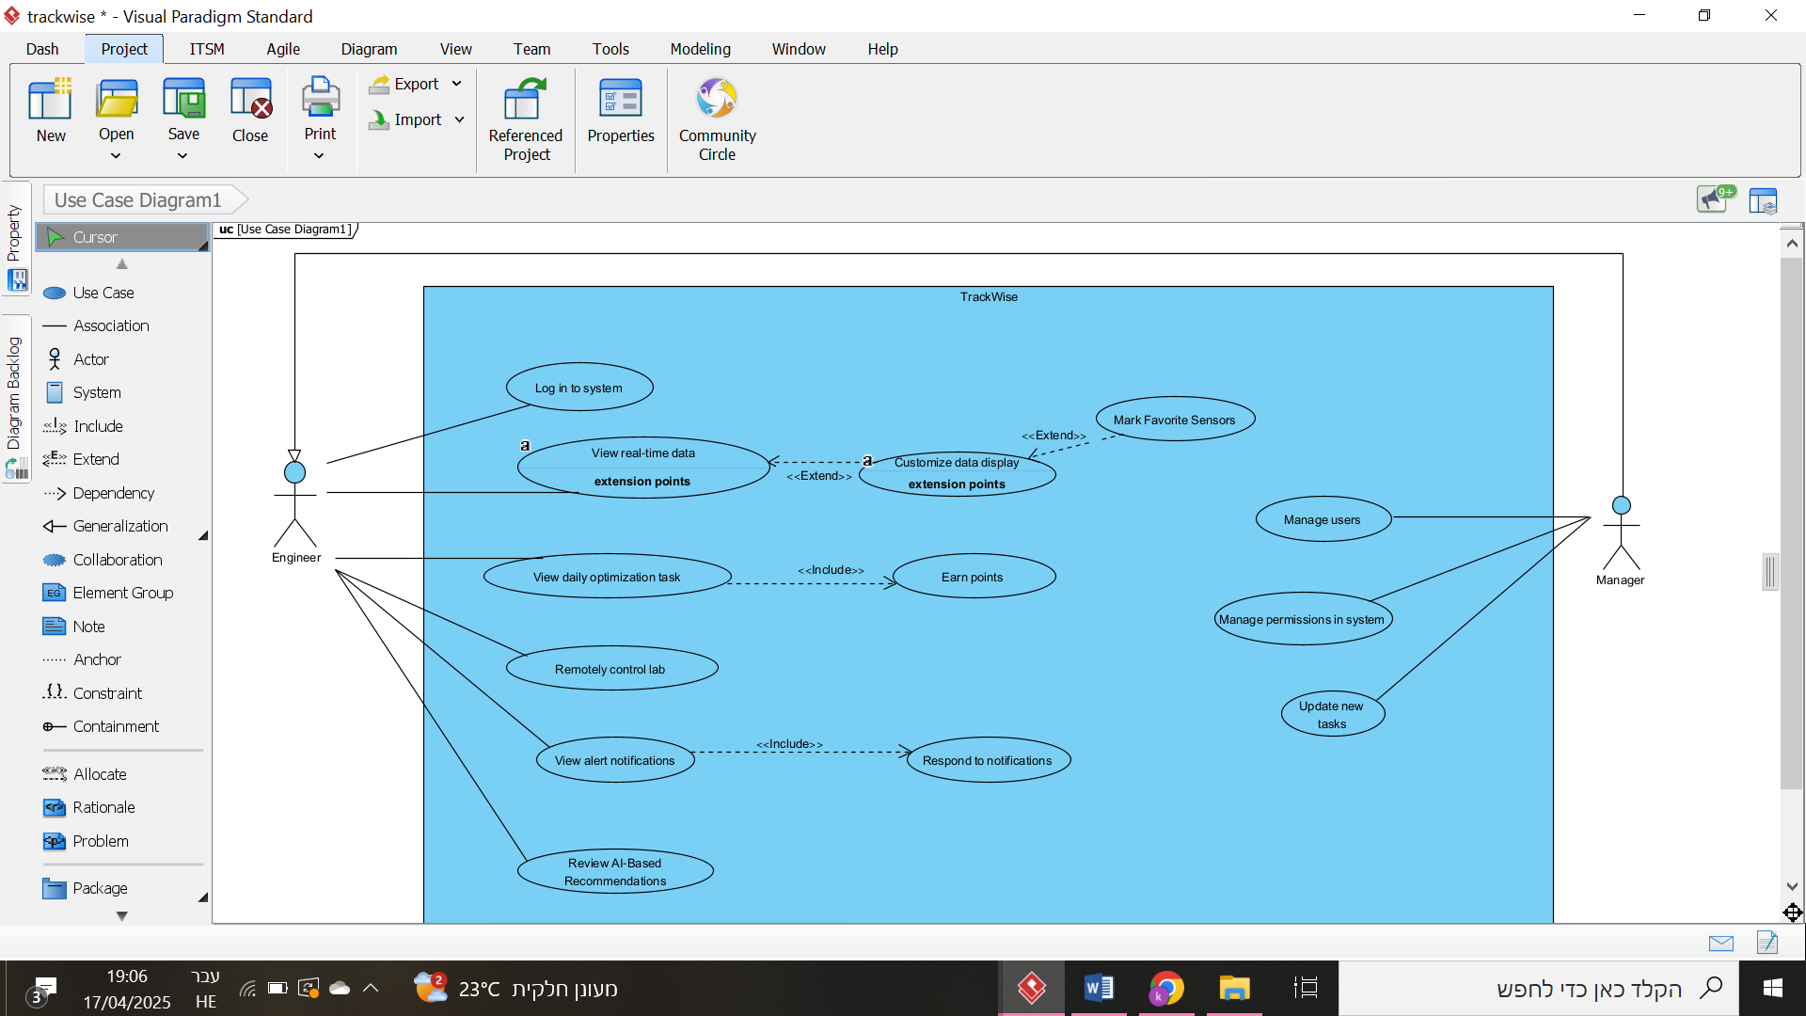

מסכים

**DashBoard**

תצוגה זו עבור מדדים של לחץ טמפרטורה ולחות.  
עם אופציה לתצוגה בולטת אדומה עבור מדדים קריטית וירוקה עבור מדדים תקינים.  
המסך כולל היסטוריה של מדדי טמפרטורה על פי חודשים אחרונים.

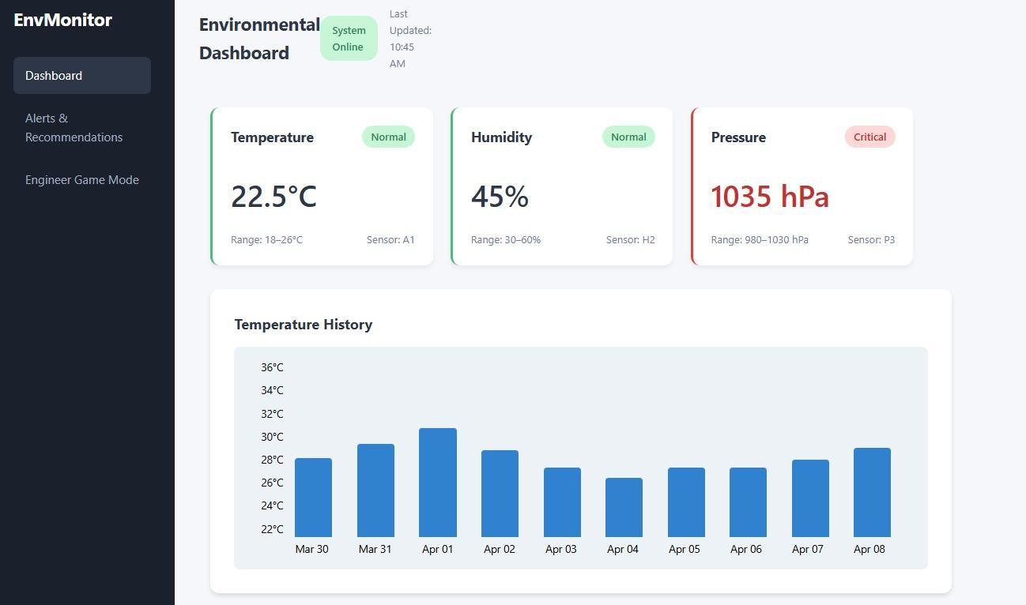

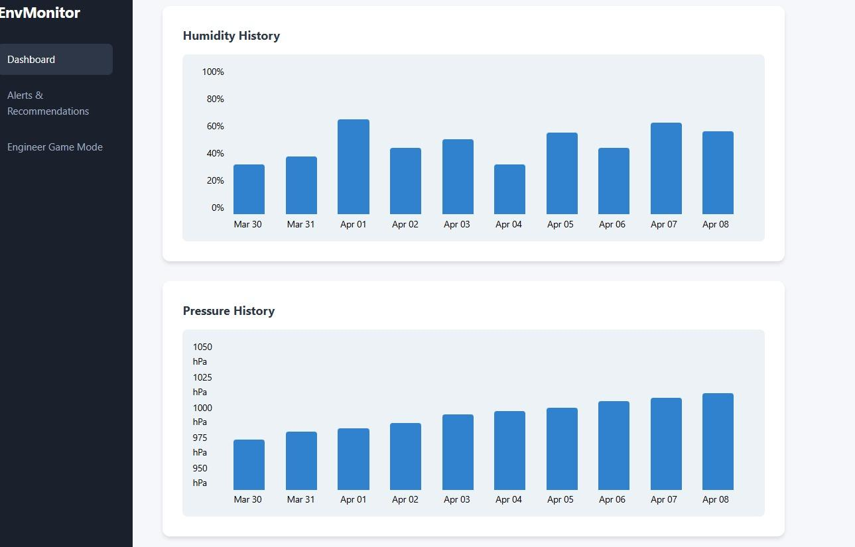

**Alerts & Recommendations**

תצוגת התראות והמלצות אודות מדדים לפי רמת החשיבות.  
לדוגמא, פעילות קריטית מומלצת להפעיל את מערך הקירור עבור מערכת באזור A.

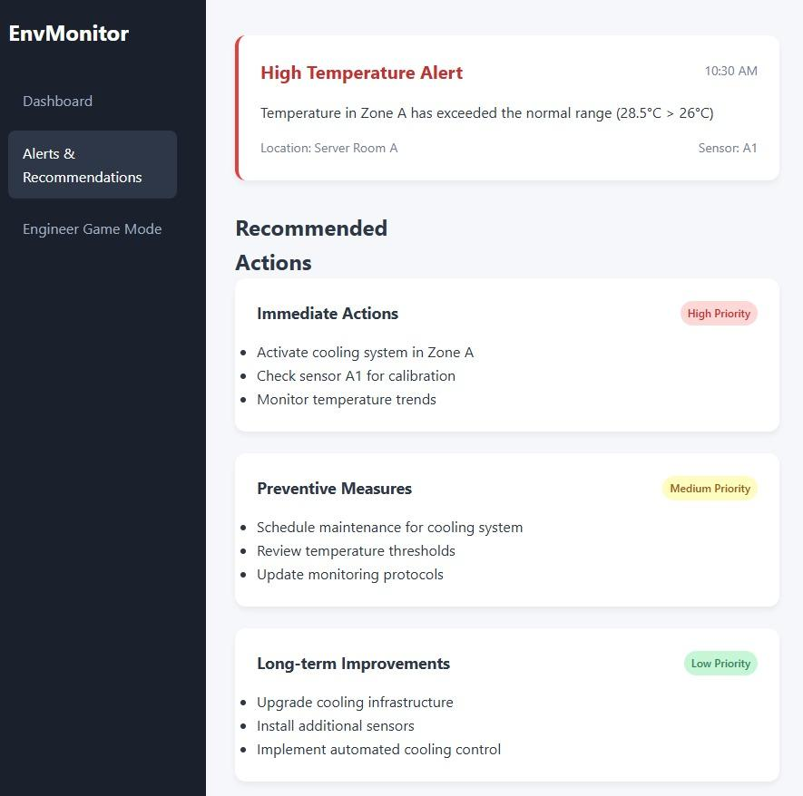

**Engineer Game Mode**

תצוגה עבור מצב משחק, לכל מהנדס יש ניקוד והוא יכול לבצע פעולות כלשהן במערכת.  
לדוגמא, וויסות טמפרטורה, ושינוי לחצים, כולל פעולות מומלצות.

